COSTRUIAMO INSIEME UNA CORONA D'AVVENTO

Materiale
- Un cerchio di fil di ferro nelle dimensioni desiderate (eventualmente può essere rivestito di fogli di giornale o di stoffa, così da poter utilizzare meno rami di abete);
- ramoscelli di abete o di pino;
- filo da fiorista oppure filo da cucire;
- 4 portacandele, 4 candele;
- nastri, eventualmente pigne.

Indicazioni di lavoro
vedi ilustrazione sotto

Tagliamo i ramoscelli a una lunghezza di 10-12 cm e leghiamone poi 4-5 intorno al cerchio secondo lo stesso verso. Per rendere più folta la corona, gli altri ramoscelli ricopriranno solo l'estremità di quelli già applicati.
Quando la corona sarà completamente rivestita, inseriremo, a distanza regolare, i portacandele, intervallati da ulteriori decorazioni (nastri, pigne, stelle di paglia, ecc.).
Le quattro candele della Corona d'Avvento rappresentano le quattro domeniche che ci separano dal Natale: l'accensione di ognuna di esse potrà essere accompagnata da un canto.

(da L’Ora di Religione, n. 3 2002-2003, pag. 7)
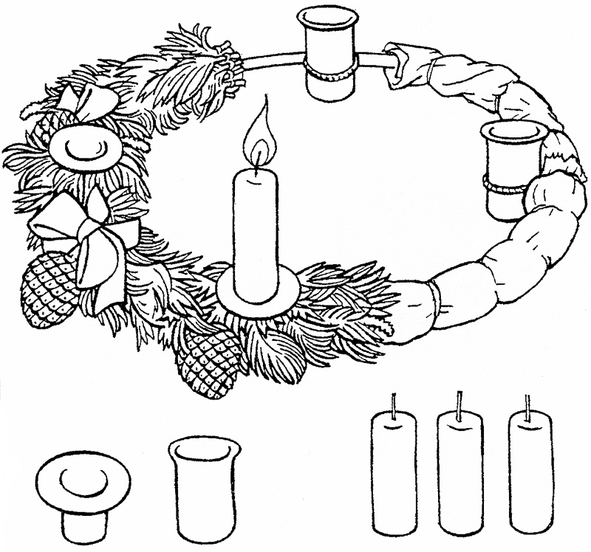

Parrocchia di San Savino – Chiesa della BV del Paradiso
Domenica 30 novembre 2008
I Domenica di Avvento
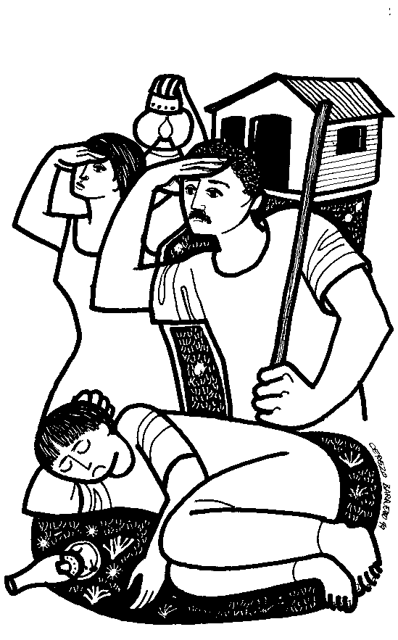

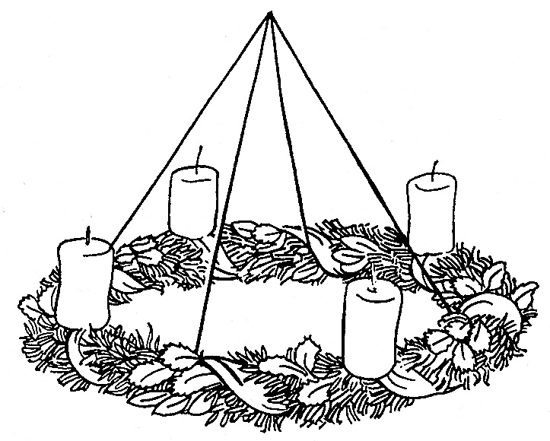

FATE ATTENZIONE, RIMANETE SVEGLI!
La parola Avvento significa venuta, arrivo. Avvento è detto il tempo di preparazione al Natale formato da quattro settimane. Il tempo dell’Avvento ha una doppia caratteristica: tempo di preparazione al Natale ricordando la nascita di Gesù a Betlemme, ma contemporaneamente è l’attesa della ‘seconda venuta’ di Gesù alla fine dei tempi.
Aspettare un amico o un parente che arriva è sempre un momento felice anche se pieno di trepidazione e di preoccupazione. Aspettare però comporta sempre anche prepararsi, preparare la casa perché l’accoglienza sia bella.
Dal Vangelo secondo Marco
In quel tempo, Gesù disse ai suoi discepoli:
«Fate attenzione, vegliate, perché non sapete quando è il momento. È come un uomo, che è partito dopo aver lasciato la propria casa e dato il potere ai suoi servi, a ciascuno il suo compito, e ha ordinato al portiere di vegliare.
Vegliate dunque: voi non sapete quando il padrone di casa ritornerà, se alla sera o a mezzanotte o al canto del gallo o al mattino; fate in modo che, giungendo all’improvviso, non vi trovi addormentati.
Quello che dico a voi, lo dico a tutti: vegliate!».
Parola del Signore

State attenti al tempo!
Oggi Gesù ci dice: vigilate, vegliate... cioè: "state svegli"!!!
Perché quando uno dorme il tempo smette di esistere... uno che dorme non si accorge se è passato un minuto oppure un'ora, oppure un anno.
Quando uno dorme è "fuori" dal tempo e fa molti bei sogni che però non sono la realtà!
Così voi, se non avete tempo per me, tutte le cose importanti che credete di fare sono come bei sogni... Sembrano veri! Ma svaniscono nel nulla al momento del risveglio, cioè quando sarete di fronte alla realtà della mia ultima venuta! Il mio Avvento da Re.
Per i piccoli ed i grandi "Stare svegli" significa non farsi addormentare il cuore desiderando quello che pubblicizza la televisione, a forza di trascorrere davanti ad essa troppo tempo...
"Stare svegli" significa desiderare... quello che desidera il Signore.
"Stare svegli" significa non farsi pungere dalla mosca Tzè Tzè che vola su internet o attraverso la play-station, il game-boy, i videogiochi... Mi accorgo che sono stato punto da questa mosca e che mi sono addormentato se non posso più farne a meno, o se non mi accorgo di tutto il tempo che passo davanti a queste cose.
"Stare svegli" significa dedicare tutto il tempo necessario a compiere bene il mio dovere.. (cfr Vangelo:"ciascuno il suo compito") e a mandare ogni giorno almeno tre sms a Gesù.
Il tempo ha un inizio ed una fine.
Io, Gesù, sono all'inizio e alla fine del vostro tempo!
Se non mi considerate importante,
se non avete tempo per me,
se non mi aspettate perché aspettate altre cose,
se non mi desiderate più di tutto e più di tutti...
voi sciupate tempo! Voi state dormendo!
Voi non avrete mai tempo per fare niente,
niente che conti veramente, niente che rimanga per sempre.
Ma se vi fidate di me e mi dedicate tempo,
se mi consacrate il tempo, se mi cercate in ogni tempo della vostra vita...
La vostra vita reale sarà più bella e più gioiosa del vostro più fantastico sogno.

